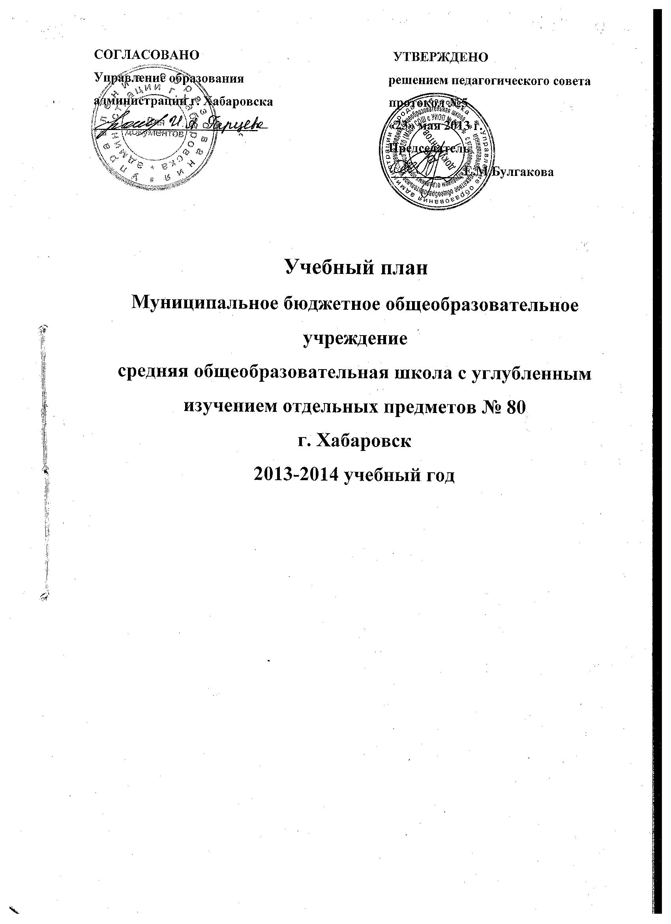

Учебный план на 2013 – 2014 учебный год 1 классы

ПРЕДМЕТНЫЕ ОБЛАСТИ | УЧЕБНЫЕ ПРЕДМЕТЫ | 1А | 1 Б  (Д-Э) | 1 В  (Занкова) | 1Г | 1Д
ФИЛОЛОГИЯ | Обязательная часть
 | Русский язык | 5 | 5 | 5 | 5 | 5
 | Литературное чтение | 4 | 4 | 4 | 4 | 4
 | Иностранный язык | - | - | - | - | -
МАТЕМАТИКА И ИНФОРМАТИКА | Математика | 4 | 4 | 4 | 4 | 4
ОБЩЕСТВОЗНАНИЕ И  ЕСТЕСТВОЗНАНИЕ | Окружающий мир | 2 | 2 | 2 | 2 | 2
ОСНОВЫ ДУХОВНО-НРАВСТВЕННОЙ КУЛЬТУРЫ НАРОДОВ РОССИИ | Основы религиозной культуры и светской этики | - | - | - | - | -
ИСКУССТВО | Музыка | 1 | 1 | 1 | 1 | 1
 | Изобразительное искусство | 1 | 1 | 1 | 1 | 1
ТЕХНОЛОГИЯ | Технология | 1 | 1 | 1 | 1 | 1
ФИЗИЧЕСКАЯ КУЛЬТУРА | Физическая культура | 2 | 2 | 2 | 2 | 2
итого |  | 20 | 20 | 20 | 20 | 20
Часть, формируемая участниками образовательного процесса |  | - | - | - | - | -
Максимально допустимая недельная нагрузка |  | 20 | 20 | 20 | 20 | 20
Внеурочная деятельность (кружки, секции, проектная деятельность и др.) |  | 10 | 10 | 10 | 10 | 10
Всего к финансированию |  | 30 | 30 | 30 | 30 | 30

Учебный план на 2013 – 2014 учебный год 2 классы

ПРЕДМЕТНЫЕ ОБЛАСТИ | УЧЕБНЫЕ ПРЕДМЕТЫ | 2А  (2100) | 2Б  (2100) | 2В  (Занков) | 2Г  (2100) | 2Д  (2100)
ФИЛОЛОГИЯ | Обязательная часть
 | Русский язык | 5 | 5 | 5 | 5 | 5
 | Литературное чтение | 4 | 5 | 4 | 5 | 5
 | Иностранный язык | 3 | 2 | 3 | 2 | 2
МАТЕМАТИКА И ИНФОРМАТИКА | Математика | 5 | 5 | 5 | 5 | 5
ОБЩЕСТВОЗНАНИЕ И  ЕСТЕСТВОЗНАНИЕ | Окружающий мир | 2 | 2 | 2 | 2 | 2
ОСНОВЫ ДУХОВНО-НРАВСТВЕННОЙ КУЛЬТУРЫ НАРОДОВ РОССИИ | Основы религиозной культуры и светской этики | - | - | - | - | -
ИСКУССТВО | Музыка | 1 | 1 | 1 | 1 | 1
 | Изобразительное искусство | 1 | 1 | 1 | 1 | 1
ТЕХНОЛОГИЯ | Технология | 1 | 1 | 1 | 1 | 1
ФИЗИЧЕСКАЯ КУЛЬТУРА | Физическая культура | 3 | 3 | 3 | 3 | 3
итого |  | 25 | 25 | 25 | 25 | 25
Часть, формируемая участниками образовательного процесса |  | 1 | 1 | 1 | 1 | 1
ИГЗ |  | 1 | 1 | 1 | 1 | 1
Максимально допустимая недельная нагрузка |  | 26 | 26 | 26 | 26 | 26
Внеурочная деятельность (кружки, секции, проектная деятельность и др.) |  | 10 | 10 | 10 | 10 | 10
Всего к финансированию |  | 36 | 36 | 36 | 36 | 36

Учебный план на 2013 – 2014 учебный год 3 классы

ПРЕДМЕТНЫЕ ОБЛАСТИ | УЧЕБНЫЕ ПРЕДМЕТЫ | 3А  (2100) | 3Б  (2100) | 3В  (Занков) | 3Г  (2100)
ФИЛОЛОГИЯ | Обязательная часть
 | Русский язык | 5 | 5 | 5 | 5
 | Литературное чтение | 4 | 4 | 4 | 4
 | Иностранный язык | 2 | 4 | 2 | 2
МАТЕМАТИКА И ИНФОРМАТИКА | Математика | 5 | 4 | 5 | 5
ОБЩЕСТВОЗНАНИЕ И  ЕСТЕСТВОЗНАНИЕ | Окружающий мир | 2 | 2 | 2 | 2
ОСНОВЫ ДУХОВНО-НРАВСТВЕННОЙ КУЛЬТУРЫ НАРОДОВ РОССИИ | Основы религиозной культуры и светской этики | - | - | - | -
ИСКУССТВО | Музыка | 1 | 1 | 1 | 1
 | Изобразительное искусство | 1 | 1 | 1 | 1
ТЕХНОЛОГИЯ | Технология | 2 | 2 | 2 | 2
ФИЗИЧЕСКАЯ КУЛЬТУРА | Физическая культура | 3 | 3 | 3 | 3
итого |  | 25 | 25 | 25 | 25
Часть, формируемая участниками образовательного процесса |  | 1 | 1 | 1 | 1
ИГЗ |  | 1 | 1 | 1 | 1
Максимально допустимая недельная нагрузка |  | 26 | 26 | 26 | 26
Внеурочная деятельность (кружки, секции, проектная деятельность и др.) |  | 10 | 10 | 10 | 10
Всего к финансированию |  | 36 | 36 | 36 | 36

Учебный план на 2013 – 2014 учебный год 4 классы

УЧЕБНЫЕ ПРЕДМЕТЫ | 4А  (2100) | 4Б (Э/Д) | 4В  (Занков) | 4Г  (2100)
Обязательная часть
Русский язык | 5 | 5 | 5 | 5
Литературное чтение | 3 | 3 | 3 | 3
Иностранный язык | 2 | 4 | 2 | 4
Математика | 4 | 4 | 4 | 4
Окружающий мир | 2 | 2 | 2 | 2
Основы религиозной культуры и светской этики | 1 | 1 | 1 | 1
Музыка | 1 | 1 | 1 | 1
Изобразительное искусство | 1 | 1 | 1 | 1
Технология | 2 | 2 | 2 | 2
Физическая культура | 3 | 3 | 3 | 3
итого | 24 | 26 | 24 | 26
Региональный (национально-региональный) компонент и компонент образовательного учреждения (6-дневная неделя) | 2 | - | 2 | -
ИГЗ | 1 | - | 1 | 1
Литература ДВ | 1 | - | - | 1
Экономика |  | - | 1
Предельно допустимая аудиторная учебная нагрузка | 26 | 26 | 26 | 26

Учебный план 5-х классов
на 2013-2014 учебный год
Учебные предметы | Количество часов в неделю
Классы | 5а  (угл лит-ра) | 5б (углуб лит-ра) | 5в (углуб англ) | 5г | 5д
Русский язык | 6 | 6 | 6 | 6 | 6
Литература | 3 | 3 | 2 | 2 | 2
Иностранный язык (англ) | 3 | 3 | 6 | 3 | 3
Математика | 5 | 5 | 5 | 5 | 5
История | 2 | 2 | 2 | 2 | 2
Природоведение | 2 | 2 | 2 | 2 | 2
Музыка | 1 | 1 | 1 | 1 | 1
Изобразительное искусство | 1 | 1 | 1 | 1 | 1
Физическая культура | 3 | 3 | 3 | 3 | 3
Технология | 2 | 2 | 2 | 2 | 2
Итого: | 28 | 28 | 30 | 27 | 27
Региональный компонент и компонент образовательного учреждения (6-дневная неделя) | 4 | 4 | 2 | 5 | 5
Индивидуально-групповые занятия и факультативы | 4 | 4 | 2 | 5 | 5
Предельно допустимая аудиторная учебная нагрузка при 6 –дневной неделе | 32 | 32 | 32 | 32 | 32

Учебный план 6-х классов
на 2013-2014 учебный год

Учебные предметы | Количество часов в неделю
Предметы/ классы | 6а | 6б (углуб литер) | 6в (углуб англ) | 6ж
Русский язык | 6 | 6 | 6 | 6
Литература | 2 | 3 | 2 | 2
Иностранный язык (англ) | 3 | 3 | 5 | 3
Математика | 5 | 5 | 5 | 5
История | 2 | 2 | 2 | 2
Обществознание | 1 | 1 | 1 | 1
География | 2 | 2 | 2 | 2
Биология | 2 | 2 | 2 | 2
Изобразительное искусство | 1 | 1 | 1 | 1
Музыка | 1 | 1 | 1 | 1
Технология | 2 | 2 | 2 | 2
Физическая культура | 3 | 3 | 3 | 3
Итого: | 30 | 31 | 32 | 30
Региональный компонент и компонент образовательного учреждения (6-дневная неделя) | 3 | 2 | 1 | 3
Индивидуально-групповые занятия и факультативы | 3 | 2 | 1 | 3
Предельно допустимая аудиторная учебная нагрузка при 6-дневной неделе | 33 | 33 | 33 | 33

Учебный план 7-х классов
на 2013-2014 учебный год
Учебные предметы | Количество часов в неделю
Предметы/классы | 7а (углуб матем) | 7б (углуб англ) | 7ж
Русский язык | 4 | 4 | 4
Литература | 2 | 2 | 2
Иностранный язык (англ) | 3 | 5 | 3
Алгебра | 5 | 4 | 4
Геометрия | 3 | 2 | 2
История | 2 | 2 | 2
Биология | 2 | 2 | 2
География | 2 | 2 | 2
Физика | 2 | 2 | 2
Обществознание | 1 | 1 | 1
Музыка | 1 | 1 | 1
Изобразительное искусство | 1 | 1 | 1
Физическая культура | 3 | 3 | 3
Технология | 2 | 2 | 2
Итого: | 33 | 33 | 31
Региональный компонент и компонент образовательного учреждения (6-дневная неделя) | 2 | 2 | 4
Информатика и ИКТ | 1 | 1 | 1
Индивидуально-групповые занятия и факультативы | 1 | 1 | 3
Предельно допустимая аудиторная учебная нагрузка при 6 –дневной неделе | 35 | 35 | 35

Учебный план 8-х классов
на 2013-2014 учебный год
Учебные предметы | Количество часов в неделю
Классы | 8а (углуб рус) | 8б (углуб англ ) | 8в (углуб рус) | 8ж (углуб матем)
Русский язык | 5 | 3 | 5 | 3
Литература | 2 | 2 | 2 | 2
Иностранный язык (англ) | 3 | 5 | 3 | 3
Алгебра | 4 | 4 | 4 | 5
Геометрия | 2 | 2 | 2 | 3
Информатика и ИКТ | 1 | 1 | 1 | 1
Физика | 2 | 2 | 2 | 2
История | 2 | 2 | 2 | 2
Обществознание | 1 | 1 | 1 | 1
География | 2 | 2 | 2 | 2
Химия | 2 | 2 | 2 | 2
Биология | 2 | 2 | 2 | 2
Изобразительное искусство | 1 | 1 | 1 | 1
Музыка | 1 | 1 | 1 | 1
Технология | 1 | 1 | 1 | 1
ОБЖ | 1 | 1 | 1 | 1
Физическая культура | 3 | 3 | 3 | 3
Итого: | 35 | 35 | 35 | 35
Региональный компонент и компонент образовательного учреждения (6-дневная неделя) | 1 | 1 | 1 | 1
Черчение | 1 | 1 | 1 | 1
Индивидуально-групповые занятия и факультативы | 0 | 0 | 0 | 0
Предельно допустимая аудиторная учебная нагрузка (6-дневная неделя) | 36 | 36 | 36 | 36

Учебный план 9-х классов
на 2013-2014 учебный год

Учебные предметы | Количество часов в неделю
Классы | 9в | 9б (углуб англ) | 9е | 9ж
Русский язык | 2 | 2 | 2 | 2
Литература | 3 | 3 | 3 | 3
Иностранный язык (англ) | 3 | 5 | 3 | 3
Алгебра | 4 | 4 | 4 | 4
Геометрия | 2 | 2 | 2 | 2
Информатика и ИКТ | 1 | 1 | 1 | 1
Физика | 2 | 2 | 2 | 2
История России | 2 | 2 | 2 | 2
Обществознание | 1 | 1 | 1 | 1
География | 2 | 2 | 2 | 2
Химия | 2 | 2 | 2 | 2
Биология | 2 | 2 | 2 | 2
Физическая культура | 3 | 3 | 3 | 3
Итого: | 29 | 31 | 29 | 29
Региональный компонент и компонент образовательного учреждения (6-дневная неделя) | 7 | 5 | 7 | 7
Всеобщая история | 1 | 1 | 1 | 1
Черчение | 1 | 1 | 1 | 1
ОБЖ | 1 | 1 | 1 | 1
Ориентационные курсы | 0,5 | 0,5 | 0,5 | 0,5
Информационная работа | 0,5 | 0,5 | 0,5 | 0,5
Элективные курсы | 2 | 1 | 2 | 2
Индивидуально-групповые занятия | 1 |  | 1 | 1
Предельно допустимая аудиторная учебная нагрузка (6-дневная неделя) | 36 | 36 | 36 | 36
Учебный план социально- правового 10 (А) класса
с углубленным изучением английского языка
на 2013-2014 учебный год
I. ФЕДЕРАЛЬНЫЙ КОМПОНЕНТ | Число недельных учебных часов  социально-правового класса | Число недельных учебных часов социально-  правового класса с углубленным изучением английского языка
БАЗОВЫЕ УЧЕБНЫЕ ПРЕДМЕТЫ | Число недельных учебных часов
Литература | 3 | 3
Иностранный язык (английский) | 3
Алгебра и начала анализа | 2,5 | 2,5
Геометрия | 1,5 | 1,5
География | 1 | 1
Химия | 1 | 1
Физика | 2 | 2
Биология | 1 | 1
Физическая культура | 3 | 3
Основы безопасности жизнедеятельности | 1 | 1
ПРОФИЛЬНЫЕ УЧЕБНЫЕ ПРЕДМЕТЫ
Обществознание | 3 | 3
Право | 2 | 2
История России | 3 | 3
Всеобщая история | 1 | 1
Русский язык | 3 | 3
УГЛУБЛЁННЫЕ УЧЕБНЫЕ ПРЕДМЕТЫ
Иностранный язык (английский) |  | 5
II. РЕГИОНАЛЬНЫЙ КОМПОНЕНТ
Информатика и ИКТ | 1 | 1
Итого | 32 | 34
III. КОМПОНЕНТ ОБРАЗОВАТЕЛЬНОГО УЧРЕЖДЕНИЯ
Элективные учебные предметы,  учебные практики, проекты,  исследовательская деятельность | 5 | 3
Предельно допустимая аудиторная  учебная нагрузка при 6-дневной  учебной неделе | 37 | 37
Учебный план 10 (Б) физико-математического класса
на 2013-2014 учебный год

Учебные предметы | Число недельных учебных часов
I. ФЕДЕРАЛЬНЫЙ КОМПОНЕНТ
БАЗОВЫЕ УЧЕБНЫЕ ПРЕДМЕТЫ
Русский язык | 1
Литература | 3
Иностранный язык (английский) | 3
История (История России, Всеобщая история) | 2
Обществознание | 2
География | 1
Химия | 1
Биология | 1
Основы безопасности жизнедеятельности | 1
Физическая культура | 3
ПРОФИЛЬНЫЕ УЧЕБНЫЕ ПРЕДМЕТЫ
Алгебра и начала анализа | 4
Геометрия | 2
Физика | 5
Информатика и ИКТ | 4
II. РЕГИОНАЛЬНЫЙ КОМПОНЕНТ
III. КОМПОНЕНТ ОБРАЗОВАТЕЛЬНОГО УЧРЕЖДЕНИЯ
Элективные учебные предметы,  учебные практики, проекты,  исследовательская деятельность | 4
Предельно допустимая аудиторная  учебная нагрузка при 6-дневной  учебной неделе | 37

Учебный план 11 (А) класса
с углубленным изучением английского языка и изучением отдельных предметов на профильном уровне
на 2013-2014 учебный год
I. ФЕДЕРАЛЬНЫЙ КОМПОНЕНТ | Универсальный класс обучения с изучением отдельных предметов на профильном уровне | Универсальный класс обучения с углубленным изучением английского языка и изучением отдельных предметов на профильном уровне
БАЗОВЫЕ УЧЕБНЫЕ ПРЕДМЕТЫ | Число недельных учебных часов
Русский язык | 1 | 1
Литература | 3 | 3
Иностранный язык (английский) | 3
Обществознание | 2 | 2
География | 1 | 1
Химия | 1 | 1
Физика | 2 | 2
Биология | 1 | 1
Информатика и ИКТ | 1 | 1
МХК | 1 | 1
Технология | 1 | 1
Основы безопасности жизнедеятельности | 1 | 1
Физическая культура | 3 | 3
ПРОФИЛЬНЫЕ УЧЕБНЫЕ ПРЕДМЕТЫ
Алгебра и начала анализа | 4 | 4
Геометрия | 2 | 2
История | 3 | 3
Всеобщая история | 1 | 1
УГЛУБЛЁННЫЕ УЧЕБНЫЕ ПРЕДМЕТЫ
Иностранный язык (английский) |  | 5
II. РЕГИОНАЛЬНЫЙ КОМПОНЕНТ
III. КОМПОНЕНТ ОБРАЗОВАТЕЛЬНОГО УЧРЕЖДЕНИЯ
Элективные учебные предметы,  учебные практики, проекты,  исследовательская деятельность | 6 | 4
Предельно допустимая аудиторная  учебная нагрузка при 6-дневной  учебной неделе | 37 | 37

Учебный план 11(Б) физико-математического класса
на 2013-2014 учебный год
Учебные предметы | Число недельных учебных часов
I. ФЕДЕРАЛЬНЫЙ КОМПОНЕНТ
БАЗОВЫЕ УЧЕБНЫЕ ПРЕДМЕТЫ
Русский язык | 1
Литература | 3
Иностранный язык (английский) | 3
История (История России, Всеобщая история) | 2
Обществознание | 2
География | 1
Химия | 1
Биология | 1
Основы безопасности жизнедеятельности | 1
Физическая культура | 3
ПРОФИЛЬНЫЕ УЧЕБНЫЕ ПРЕДМЕТЫ
Алгебра и начала анализа | 4
Геометрия | 2
Физика | 5
Информатика и ИКТ | 4
II. РЕГИОНАЛЬНЫЙ КОМПОНЕНТ
III. КОМПОНЕНТ ОБРАЗОВАТЕЛЬНОГО УЧРЕЖДЕНИЯ
Элективные учебные предметы,  учебные практики, проекты,  исследовательская деятельность | 4
Предельно допустимая аудиторная  учебная нагрузка при 6-дневной  учебной неделе | 37
Учебный план 11 (В) социально-правового класса
на 2013-2014 учебный год

Учебные предметы

I. ФЕДЕРАЛЬНЫЙ КОМПОНЕНТ | Число недельных учебных часов 10 класса | Число недельных учебных часов 11 класса
БАЗОВЫЕ УЧЕБНЫЕ ПРЕДМЕТЫ
Русский язык | 1 | 1
Литература | 3 | 3
Иностранный язык (английский) | 3 | 3
Алгебра и начала анализа | 3 | 3
Геометрия | 2 | 2
География | 1 | 1
Биология | 1 | 1
Физика | 2 | 2
Химия | 1 | 1
Экономика |  | 1
Физическая культура | 3 | 3
Основы безопасности жизнедеятельности | 1 | 1
ПРОФИЛЬНЫЕ УЧЕБНЫЕ ПРЕДМЕТЫ
История России | 3 | 3
Всеобщая история | 1 | 1
Обществознание | 3 | 3
Право | 2 | 2
II. РЕГИОНАЛЬНЫЙ КОМПОНЕНТ
Информатика и ИКТ | 1 | 1
III. КОМПОНЕНТ ОБРАЗОВАТЕЛЬНОГО УЧРЕЖДЕНИЯ
Элективные учебные предметы, учебные практики, проекты,  исследовательская деятельность | 6 | 5
Предельно допустимая аудиторная учебная нагрузка  при 6-дневной учебной неделе | 37 | 37

